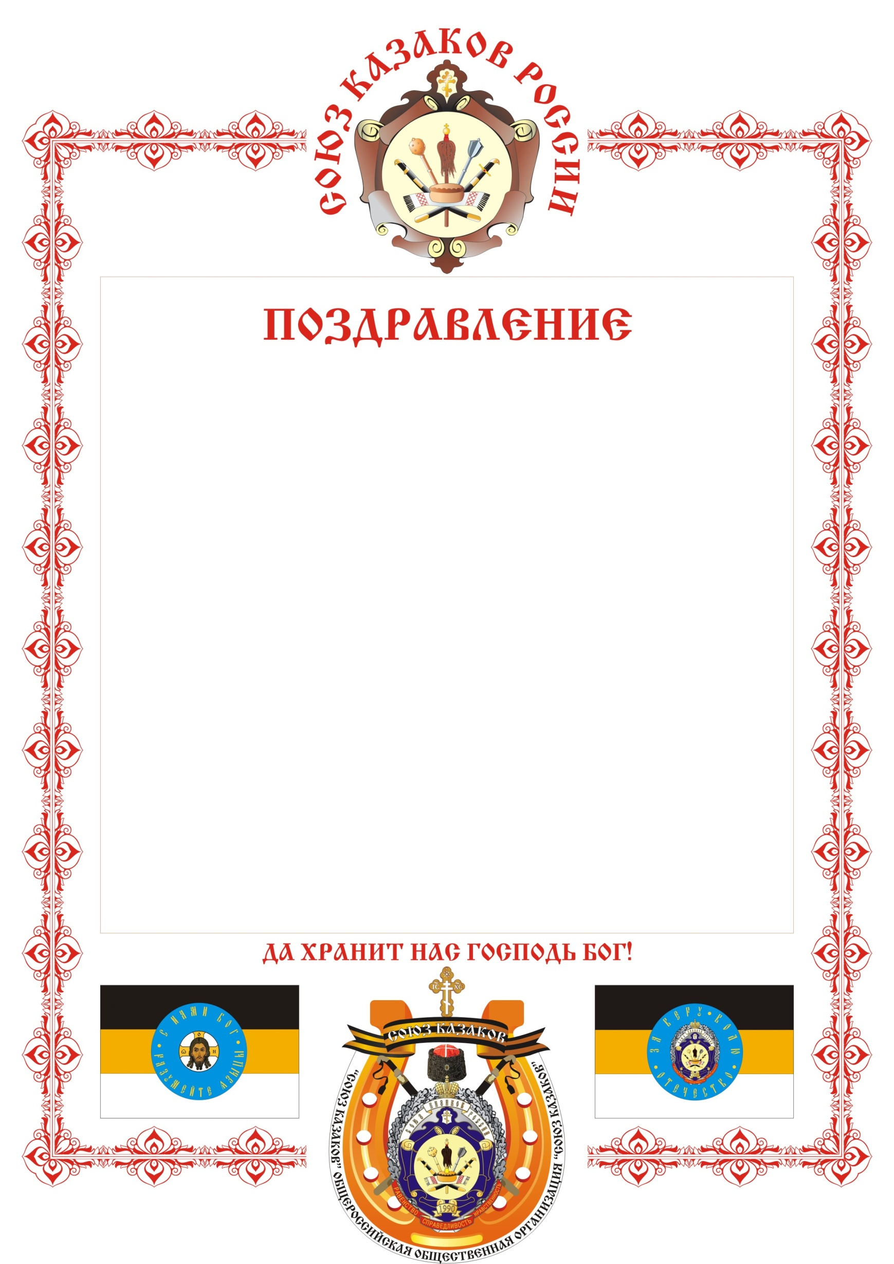
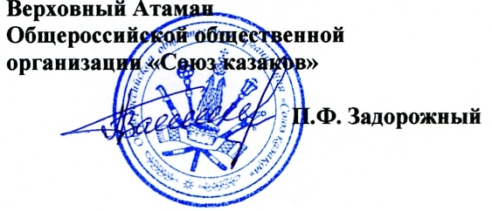
Атаману Астраханского казачьего войска
Общероссийской Общественной организации
«Союз казаков»
войсковому старшие Сычеву Михаилу Сергеевичу.

УВАЖАЕМЫЙ МИХАИЛ СЕРГЕЕВИЧ!
Христос Воскресе!
Сердечно поздравляю Вас, Ваших близких казаков и казачек Астраханского казачьего войска
соСветлым Праздником Пасхи Христовой!

В эти благодатные радостные дни приношу молитвенные пожелания, доброго Вам здравия, крепости духовных и телесных сил в Вашем спасительном служении на благо Отечества нашего и казачества!
Воистину Воскресе Христос

